# Составитель: Герасимов Дмитрий Александрович

Группа: П1-18

# Создание базы данных и таблицы

Бд = База данных

Поле = название столбика в таблице

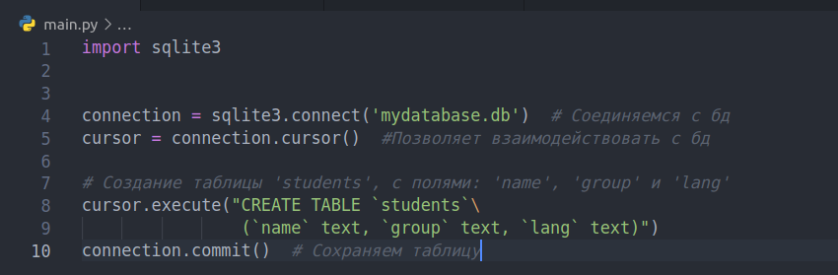

Первой строкой мы импортировали библиотеку sqlite3

Четвёртой строкой мы подключились к бд с именем 'mydatabase.db'.

Пятой строкой мы создаем переменную **cursor** она позволяет взаимодействовать с бд. Также будет позволять добавлять, удалять, обновлять и.т.д. записи бд.

Восьмой строкой мы создаем таблицу 'students' в нашей бд и задаем ей следующие поля:

1. name <тип text>
2. group <тип text>
3. lang <тип text>

Здесь используется обычный синтаксис SQL.

# Добавление записей в таблицу

Запись = строка в таблице

На 8-ой строке описано добавление записи с известными данными в таблицу 'students'.

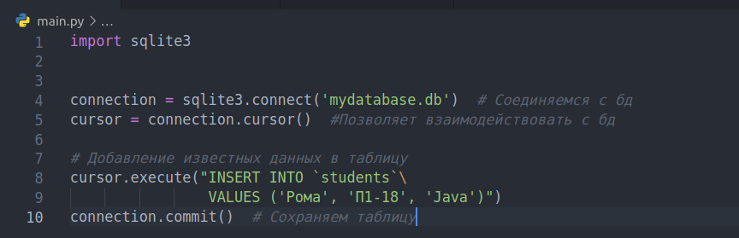

Здесь мы передаем в таблицу 'students' запись со следующими полями:

1. 'Рома' — поле name
2. 'П1-18' — поле group
3. 'Java' — поле lang

На 10-ой строке продемонстрировано сохранение изменений.

На 11-ой строке описано добавление записи с неизвестными данными в таблицу 'students'.

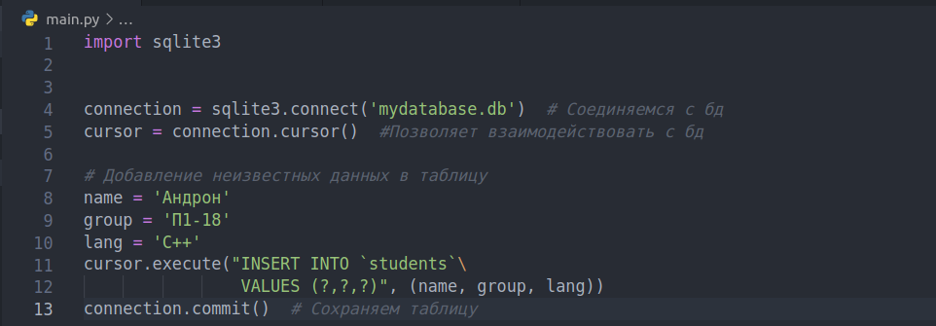

Здесь мы передаем в таблицу 'students' запись со следующими полями:

1. 'Андрон' — переменная name, поле name
2. П1-18' — переменная group, поле group
3. 'C++' — переменная lang, поле lang

На 12-ой строке вы можете увидеть скобочку с 3-мя вопросами. Именно туда мы передаем неизвестные данные (т.е переменные). Знака вопроса 3, т.к в нашей таблице есть 3 поля.

Данные передаются в виде кортежа, т.е в скобочках (конец 12-ой строки)

На 13-ой строке мы сохраняем изменения.

На 14-ой строке описано добавление списка записей в таблицу 'students'.

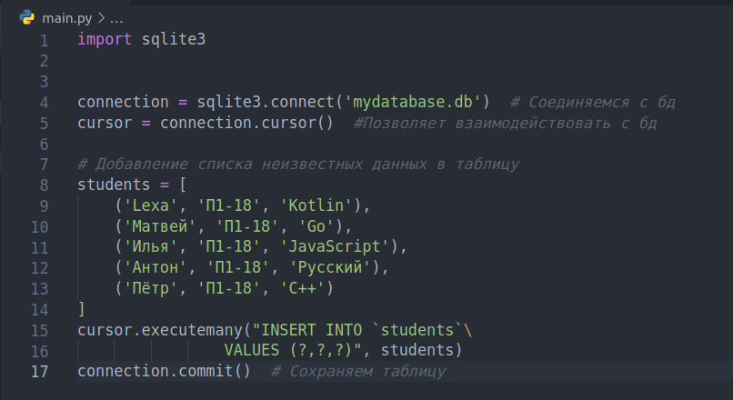

С 8-13 строчки мы описали наши запросы. Она представлены в виде списка кортежей (список — квадратные скобочки, кортеж — круглые скобочки).

Далее на 12-ой строке мы добавляем в таблицу 'students', список запросов.

Если раньше мы использовали метод **execute**, то в этот раз используем метод **executemany**, т.к передаем несколько записей за раз. При этом рядом с VALUES все равно 3 знака вопроса. Это потому что полей все также 3.

На 16-ой строке мы сохраняем изменения.

# Редактирование записей в таблице

Кавычки — это важно!!!

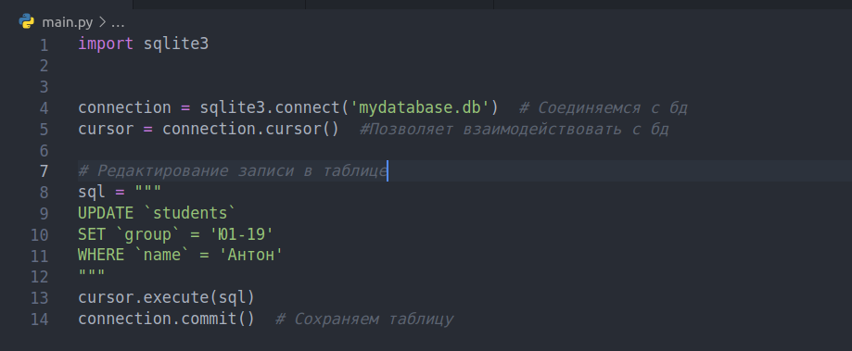

Одинарные кавычки (') — строка

Двойные кавычки (") — имя поля

Кавычка курильщика (`) — универсальная кавычка

Запрос мы поместили в переменную **sql**.

Здесь мы всем записям у которых name = «Антон», переименовываем данные в group на «Ю1-19».

На 13-ой строке выполняем запрос.

На 14-ой строке мы сохраняем изменения.

# Удаление записей из таблицы

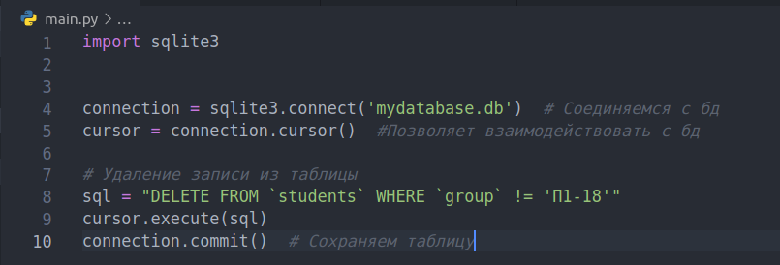

На 8-ой строке мы прописали запрос, который удаляет все записи у которых поле group != «П1-18»

На 9-ой строке мы выполняем запросов

10-ая строка сохраняет все изменения

# Запросы типа SELECT *

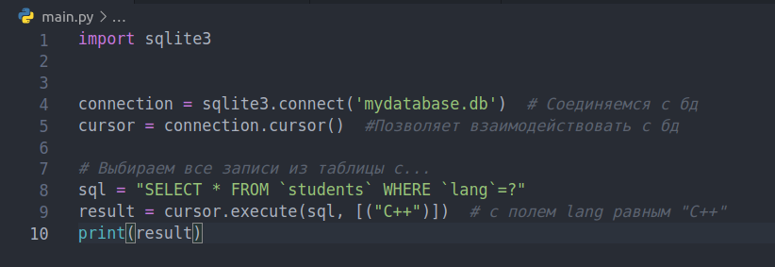

На 8-9 строке мы описали следующие. Мы хотим выбрать все записи, подходящие под переданное имя, в нашем случае «C++». Т.е мы запросили все записи у которых поле lang = «C++».

Все записи которые вы получили мы передали в переменную **result**. Но если вывести эту переменную, то мы получим нечто аномальное и непонятное.

Существует 2 метода для получения записей в нормальной форме:

1. метод fetchall() — вернет все записи. [ print(result.fetchall()) ]
2. метод fetchone() — вернет только первую запись. [ print(result.fetchone()) ]

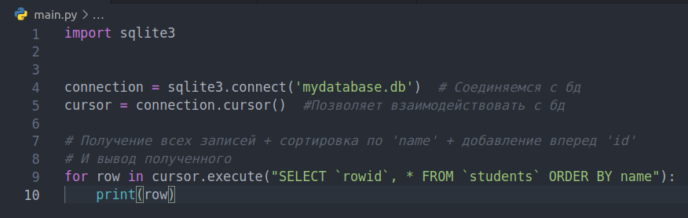Разберем запрос.

В запросе мы запрашиваем у таблицы **students** все записи и сортируем их по полю name. Также перед SELECT вы можете увидеть **rowid**. Это поле есть у каждой таблицы, оно обозначает какое id у записи или записей которые мы получаем. Так вот, из-за того что мы поставили **rowid** перед SELECT, мы получим записи с их id.

Т.е, если мы уберем **rowid**, то получим записи в следующей форме:

('Leхa', 'П1-18', 'Kotlin')

А если оставим:

(3, 'Leхa', 'П1-18', 'Kotlin')

Далее все записи что мы получили мы выводим на экран через цикл

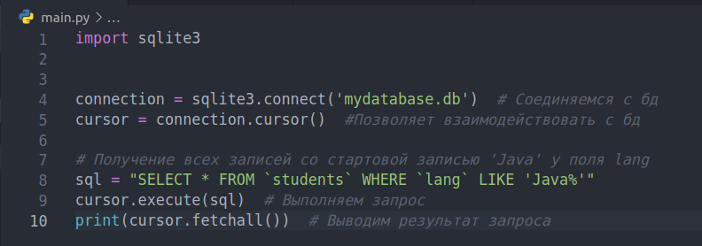

На строке 8 описан запрос с тайной командой LIKE. Команда LIKE используется для поиска частичных фраз. Знак процента (%) является подстановочным оператором.

На 10ой строке продемонстрирован ещё один вывод. Дело в том, что данные которые мы получаем после выполнения запроса кладутся в переменную cursor.

При выводе на экран мы получим:

[('Рома', 'П1-18', 'Java'), ('Илья', 'П1-18', 'JavaScript')]